Экспертиза ЦИПКР. Телевизионные дебаты кандидатов в президенты: кто эффективнее решил свои предвыборные задачи. Часть 1.
Центр исследований политической культуры России
2024-03-06 20:17
ЦИПКР продолжает реализацию по ходу идущей президентской выборной кампании своих экспертно-аналитических проектов. На этот раз Центр исследований политической культуры России провел экспертное обсуждение восприятия участия кандидатов в «совместных агитационных мероприятиях», а попросту — в теле- и радио-дебатах на федеральных каналах.
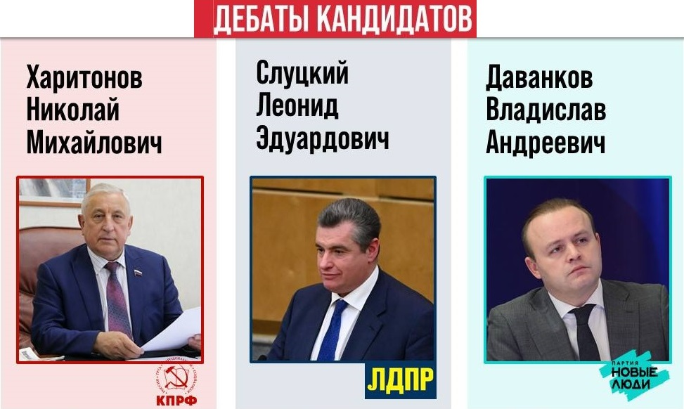
Две недели на федеральных, а также региональных телерадиоканалах шли дебаты кандидатов в президенты. Причем телерадиокампании первую и последнюю неделю агитационного месяца «крутят» только ролики, но не предоставляли время для совместных агитационных мероприятий кандидатов в президенты. Внятных публичных объяснений такой новорожденной практики организации дебатов не дали ни сами государственные телерадикампании, ни Центральная избирательная комиссия, согласовавшая столь сжатый подход к дебатам.
Действующий президент и одновременно кандидат в президенты В.В.Путин традиционно, в пятый раз отказался от участия в дебатах. В итоге, все дискуссионное время президента досталось трем остальным кандидатам – В.Даванкову, Л.Э.Слуцкому, Н.М.Харитонову.
Вообще масштаб совместных агитационных мероприятий – значительный. Более 1200 дебатов на федеральных и региональных телеканалах. Правда, как оказалось, в регионах доверенные лица кандидатов Слуцкого и Даванкова нередко в дебатах не участвовали по разным причинам, освобождая эфирное время представителям Н.Харитонова.
Заметим, что и на федеральных телерадиканалах далеко не все кандидаты в президенты лично участвовали в дискуссиях. В первую неделю первоначально в дебатах не участвовал лидер ЛДПР Л.Э.Слуцкий, решивший, что для него более ценна парламентская поездка в Саудовскую Аравию. Поэтому на пике стартового интереса к дебатам внимание избирателей привлекали Н.Харитонов и В.Даванков. На вторую неделю уже В.Даванков переложил на своих доверенных лиц обязанности дебатировать. Пропускал свое участие во вторую неделю и Л.Слуцкий. Получалось, что на отдельных каналах перед избирателями был только один Н.М.Харитонов в сопровождении доверенных лиц.
Участникам экспертной дискуссии традиционно было предложено ответить на три вопроса.
1. В современной российской политической практике действующий президент традиционно не участвует в дебатах с другими кандидатами. Не стали исключением и дебаты в ходе выборов-2024. Есть ли смысл в сохранении такого формата дебатов без основного участника или избирателю важна и интересна и такая «усеченная» предвыборная агитпроцедура?
2. Кандидаты Даванков, Слуцкий и Харитонов активно участвуют в дебатах. Какие задачи каждый из них пытается решить? Получаются ли у них монологи, диалоги и баттлы?
3. Что можно было бы порекомендовать каждому из дебатирующих кандидатов на будущее для улучшения их позиций в плане подготовки, повестки, манеры ведения дискуссии? Заметна ли в информпространстве и обсуждениях окружающих реакция зрителей на сами дебаты, на стычки на этих агитационных дуэлях?
Участники экспертной дискуссии
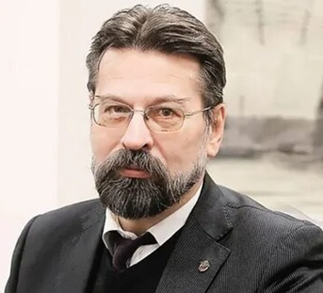
АСОНОВ Николай Васильевич, доктор политических наук, кандидат
исторических наук, действительный член Академии политической науки
РФ, профессор кафедры политологии Московского педагогического
государственного университета (Москва)
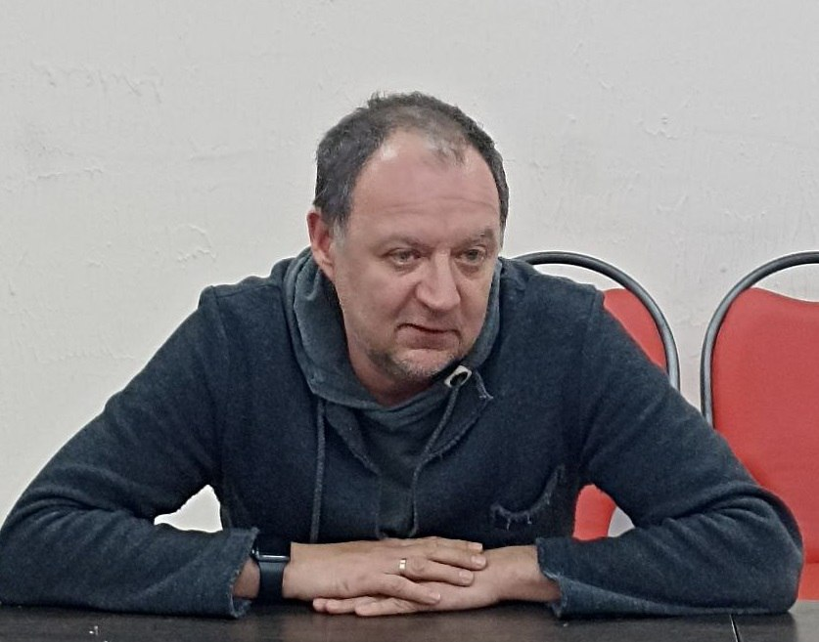
БУЛАНОВ Денис Анатольевич, электоральный аналитик, депутат Саратовской областной думы, главный редактор газеты «Коммунист — Век XX-XXI» (Саратов)
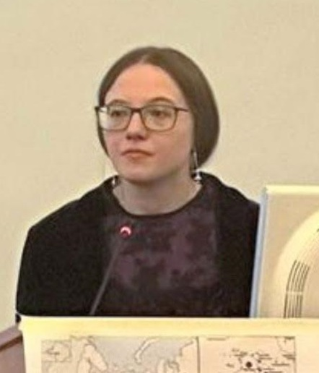
ВАСИЛЬЦОВА Анна Николаевна, эксперт по электоральной географии и географии массового сознания, сотрудник Института географии РАН (Москва)
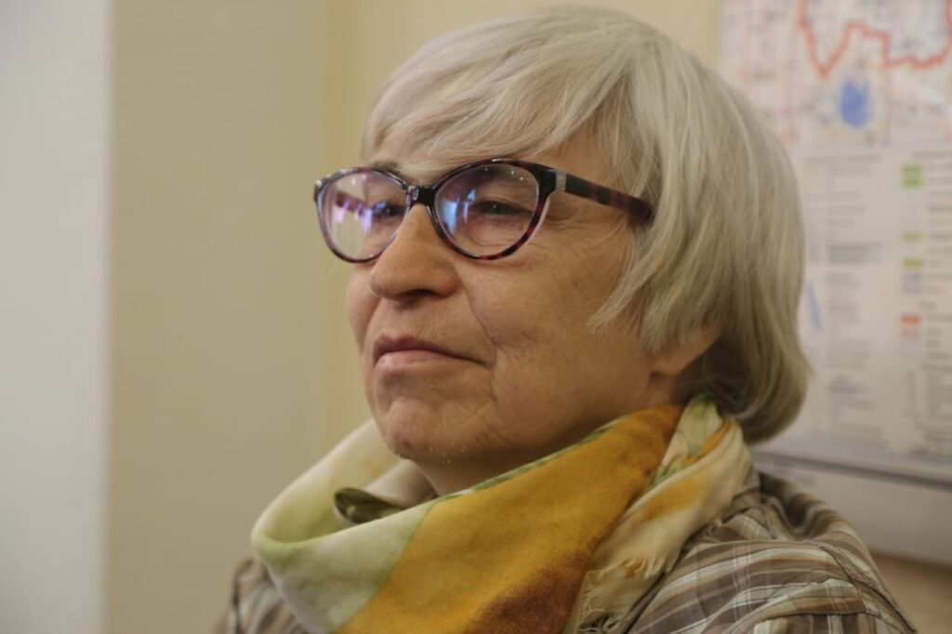
ЛИФАНТЬЕВА Евгения Ивановна, политический консультант, журналист, собственный корреспонденты «Правды» (Омск)
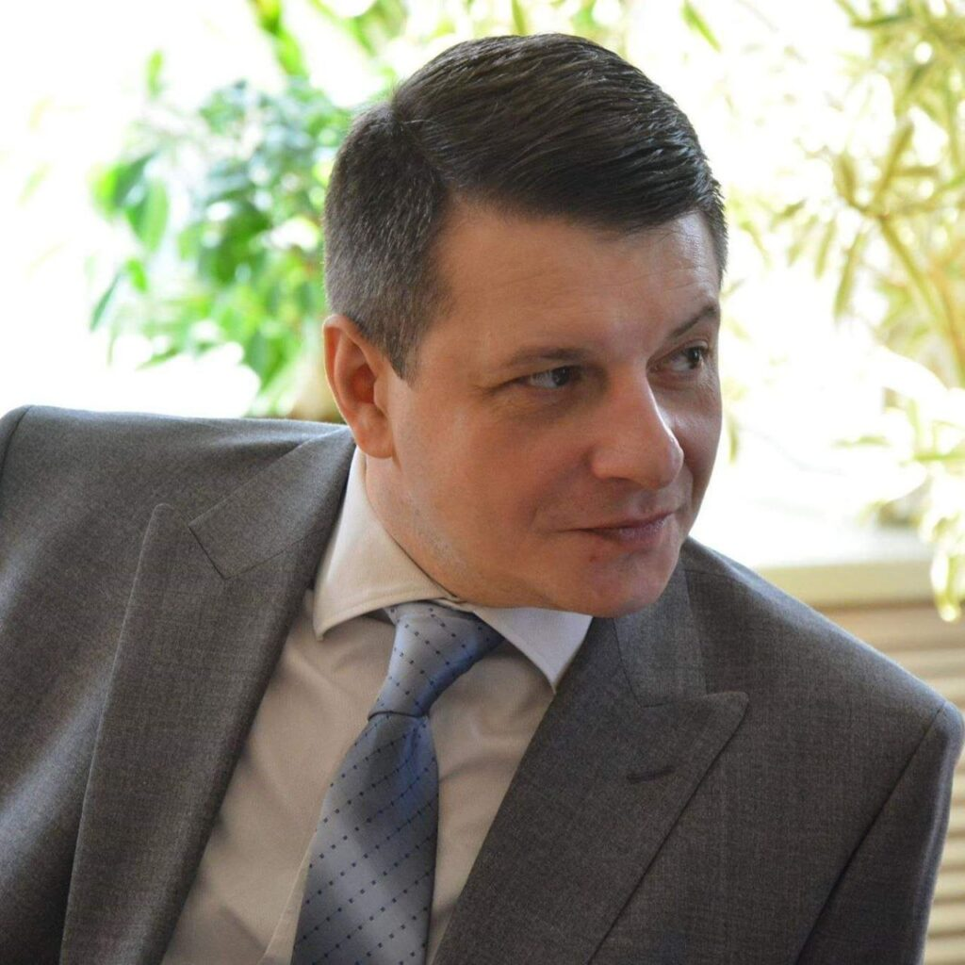
МУРАТ Алексей Сергеевич, политический консультант, журналист (Тула)
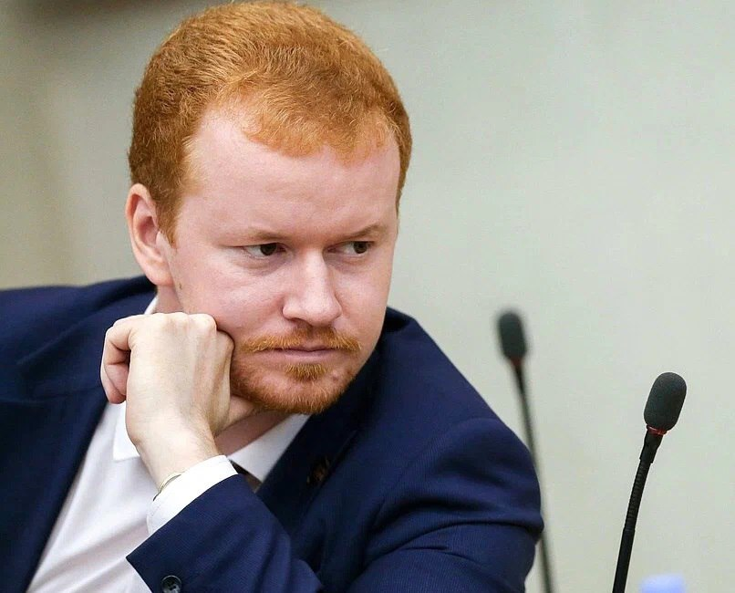
ПАРФЁНОВ Денис Андреевич, депутат Государственной Думы Федерального Собрания Российской Федерации (Москва)
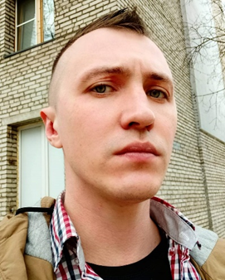
ПОПОВ Никита Игоревич, электоральный аналитик, левый публицист, ведущий телеграм-канала @PAL_PAL (Москва)
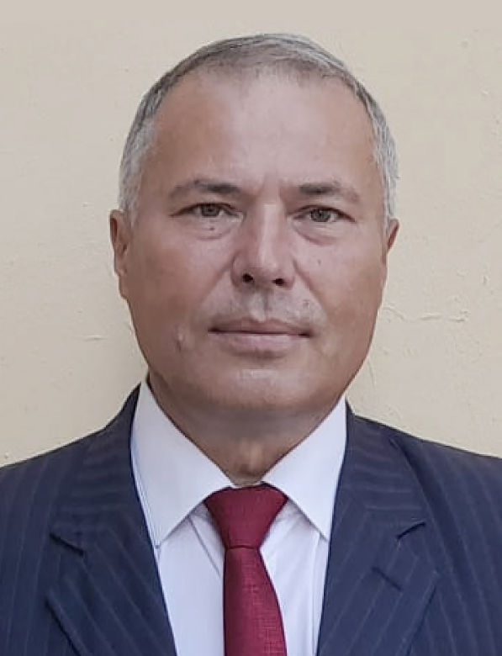
СЛЮСАРЕНКО Олег Александрович, политический консультант, депутат Законодательного собрания Запорожской области (Мелитополь)
Ниже — приводим экспертные мнения и оценки.
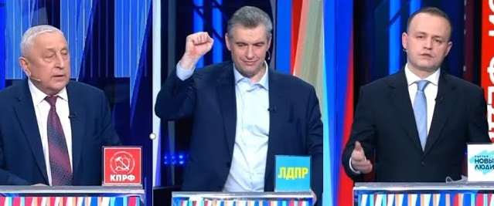
1. В современной российской политической практике действующий президент традиционно не участвует в дебатах с другими кандидатами. Не стали исключением и дебаты в ходе выборов-2024. Есть ли смысл в сохранении такого формата дебатов без основного участника или избирателю важна и интересна и такая «усеченная» предвыборная агитпроцедура?
А.Н.ВАСИЛЬЦОВА, эксперт по электоральной географии и географии массового сознания :
Безусловно даже усеченная предвыборная дискуссия важна, но прежде всего кандидатам и их командам. Смысл дебатов – донесение до избирателя политической программы партии, а также знакомство с ранее мало известными ему политиками. Действующему президенту ни та, ни другая задача не интересна – его хорошо знает вся страна (четверть века у власти), а в качестве программы выступает та государственная политика, которая эту четверть века проводилась.
Для других кандидатов и их доверенных лиц дебаты – это уникальная возможность представить свои идеи на огромную аудиторию, получить федеральную трибуну. Наличие соперников здесь даже полезно для каждого, кто обладает действительно цельной и уникальной платформой, поскольку оттеняет его на фоне других, наглядно показывает преимущества и отличия. При этом отсутствие на дебатах одного из кандидатов, даже если это главный претендент на престол президентский пост, представлению конструктивной и позитивной программы не мешает.
Интересна ли эта процедура собственно избирателю? На этот вопрос ответит рейтинг телепоказов. Хотя выборы сегодня в России не входят в число доминант массового сознания, но как минимум в качестве интеллектуального развлечения, раз в несколько лет вносящего разнообразие в телевизионный досуг граждан, дебаты свою долю внимания наверняка получат.
Н.И.ПОПОВ, электоральный аналитик, левый публицист, ведущий телеграм-канала:
Изучал публичные дебаты потенциального кандидата в Президенты РФ которые состоялись на французском телевидении (!) в 1990-м году между Борисом Ельциным и советским философом Александром Зиновьевым. Основная тема тех дебатов была «привилегии и борьба с ними». К сожалению, для будущего главы российского государства – выглядел он на тех дебатах очень и очень плохо. Философ Зиновьев «сравнял его с землёй». Видимо, именно после этого, став Президентом, Ельцин не участвовал в дебатах, как и далее его преемники – Владимир Путин, Дмитрий Медведев и снова Владимир Путин. Каждому из них комфортно, когда они ведут монолог или срежиссированный администрацией диалог. С неподконтрольным экспромтом дела обстоят настолько сложно, что для них лучше «быть выше этого».
Практика дебатов сегодня – она лишь только и исключительно практика для оппозиции. Дебаты (дискуссии среди кандидатов) превратились в монологи (представление программ по чётко заданному сценарию и поставленным ведущими вопросам). Трибуна для того, чтобы донести мысли и идеи до масс. Однако, к великому сожалению, от выборов к выборам, даже эту возможность удушают всё более и более, устанавливая всё новые и новые критерии. А главный кандидат от власти, при этом, как будто и не причëм. Он «парит» над ними и занимается государственной важности делами, будучи одновременно и кандидатом в Президенты России и Президентом России, забивая своей президентской деятельностью всю федеральную повестку СМИ. При том, что другим кандидатам в Президенты есть лишь чётко отведённое в соответствии с законодательством время на федеральном ТВ, радио и вообще в СМИ. Они – кандидаты, а он – Президент. И только потом кандидат.
Интересны ли избирателю в таких условиях дебаты? Конечно, нет. Особенно, если нет ещё хотя бы пресловутого «шоу». В 2018-м году хоть была «перчинка», а в 2024-м, в эпоху СВО, – её свели на нет. Среди моих знакомых и друзей, которые не погружены в политику, и даже «погруженных» в неё, в 90% случаев воспроизводится один лишь тезис – скучно.
Е.И.ЛИФАНТЬЕВА, политический консультант, журналист, собственный корреспонденты «Правды» (Омск):
Смысл дебатов для претендентов на должность Президента, кроме действующего главы государства, есть. Это – формализация требований оппозиционных партий и использование административного ресурса – государственных СМИ – для донесения этих требований до максимального количества зрителей (слушателей). Кроме того, на региональном уровне представители Путина участвуют в дебатах, причем зачастую выглядят бледно на фоне представителей оппозиционных партий. Все-таки публичный опыт функционеров ОНФ, из которых в основном рекрутируются доверенные лица Путина, значительно меньше, чем опыт оппозиционных политиков.
Н.В.АСОНОВ, доктор политических наук, кандидат
исторических наук, действительный член Академии политической науки
РФ, профессор кафедры политологии Московского педагогического
государственного университета (Москва):
Уход Путина от открытого диалога стал результатом работы его аналитической команды. Проигрывая различные «неудобные» комбинации, которые могут случиться в ходе прений, они поняли, что действующий президент смотрится слабо и не соответствует официальному имиджу все знающего и о всех заботящегося человека. Поэтому ими оставлена старая схема, табуирующая прямую критику и реальную политику, но создающая видимость его каждодневной заботы о родине, не позволяющей отвлекаться на выборы, и выставляющей всех его конкурентов как карьеристов, использующих слабые места в управлении, чтобы захватить власть. Тем самым создается косвенная политическая реклама в пользу Путина, а все другие кандидаты попадают в одно негативное поле общественного восприятия. Зрительский интерес к дебатам падает до минимального уровня, зато рейтинг главы государства взлетает.
Следовательно «усеченная» агитпроцедура вредна всем оппозиционерам, но в первую очередь кандидату от КПРФ. Ведь она выставляет его не как соперника Путина, пусть хоть и косвенно помогающего ему укреплять страну, а скорее как политика лишь использующего красивые лозунги, но не имеющего возможности их реализовать.
Д.А.БУЛАНОВ, электоральный аналитик, депутат Саратовской областной думы, главный редактор газеты «Коммунист — Век XX-XXI» (Саратов):
Сложный вопрос о смысле дебатов без главного кандидата. В принципе, дебаты без участия «основного кандидата» превращаются в некое подобие игры в песочнице. То есть, три оставшихся кандидата изначально принимают правила игры, главное из которых состоит в том, что выборы для них – это матч за второе место. По сути, мы имеем добровольный отказ даже от мыслей о победе.
Правильно ли это?! Наверное, будь Россия полноценной электоральной демократией с работающими гражданскими институтами, реальной сменяемостью власти, то подобной ситуации не было бы. Но поскольку мы имеем то, что имеется – жёсткую автократию, то стоит ли удивляться происходящему?!
Если уж сами по себе выборы по всей властной вертикали в новейшей истории России давно превратились в вотум доверия правящему политическому режиму, то неучастие кандидата Путина в дебатах уже воспринимается некоей «нормальностью» – «не царское дело входить в полемику с боярами, царю править надо!».
Обесценивает ли такой отказ выборы? С моей точки зрения, да. Влияет ли это на легитимность выборов в глазах большинства российского общества – думается, что нет. Влияют ли дебаты на конечный результат кандидатов? В небольшой (мягко говоря) степени. Выборы не являются каким-то ключевым событием для россиян. Согласно последним «Доминантам» ФОМ, 1% россиян отметили, что тема в СМИ «Подготовка к выборам президента России» привлекла их внимание. Вероятнее всего, дебаты смотрят лишь политически активные граждане, которые не просто решили пойти голосовать, а уже решили за кого.
Куда интереснее проходят региональные дебаты – там, где нравы попроще. И вот тут, конечно солируют представители КПРФ, на практике доказывая, что настоящая политическая партия в России одна. Все разные по манере выступлений, но вооружённые идеологией, знаниями, они почти повсеместно доминируют. Остальные представители кандидатов в массе своей «отбывают номер». Ну, разве что, за исключением липецкого представителя ЛДПР – с ботинком и баяном.
Д.А.ПАРФЕНОВ, депутат Государственной Думы Федерального Собрания Российской Федерации (Москва):
Неучастие Путина в дебатах – совершенно логичный и осознанный шаг, продиктованный логикой политического выживания и состоянием общества. Политические традиции России не предусматривают обязательности участия первых лиц в острой дискуссии с оппонентами, а общественность хоть и ропщет на то, что президент уклоняется от дебатов, но на этом недовольство народа заканчивается. При этом для самого президента неучастие в дебатах является достаточно важным шагом – за почти 24 года правления (вместе с четырьмя годами местоблюстительства Д.А. Медведева) к президенту накопилось очень много острейших вопросов, ответить на которые убедительно невозможно. Поэтому единственный вариант избежать крайне серьезной порчи политического реноме – это неучастие в дебатах.
Да, это несколько снижает интерес к выборам и отрицательно сказывается на явке, но для господствующего класса это малая жертва, по сравнению с возможными огромными репутационными потерями для действующего президента. Для Путина неучастие выгодно ещё и потому, что он избавлен от проблемы невозможности ответа. Неявившийся на дебаты, как правило, подставляется под атаки оппонентов, но в силу своего неучастия не может ничем ответить. Однако в условиях, когда оппоненты не слишком нажимают на критику, избегающий участия в дебатах избавлен от проблемы вынужденного ответного молчания.
Несмотря на отсутствие «основного» участника избирательной кампании в числе дебатёров, сохранять сам институт дебатов необходимо. Даже урезанные дебаты и их недостаточно острый формат – лучше, чем полное отсутствие всякой дискуссии. К тому же дебаты были и остаются возможностью хотя бы отчасти показать, кто есть кто в российской политике. В этом смысле программные выступления КПРФ и Харитонова, относительно слабые рассуждения Даванкова, демонстрация отрицательной харизмы Слуцкого и даже неучастие Путина – достаточно яркие штрихи к портрету каждой из политических сил, принимающих участие в текущей президентской кампании.
А.С.МУРАТ, политический консультант, журналист (Тула) :
«Совместные агитационные мероприятия» (а именно так они называются де-юре) имеют мало общего с полноценными дебатами, тем более, в отсутствие одного из кандидатов – действующего президента, которое давно стало традиционным. И это обстоятельство, разумеется, снижает градус дискуссии и не способствует повышению интереса к ней со стороны избирателей.
О.А.СЛЮСАРЕНКО, политический консультант, депутат Законодательного собрания Запорожской области (Мелитополь):
Публичные перепалки между «остальными кандидатами» в ходе теледебатов низводят этих самых «остальных кандидатов» на уровень «чудаковатых персонажей» на фоне «реального Президента России Владимира Путина».
В этих условиях напомню про отказ от прямого участия кандидата от КПРФ в теледебатах, проходящих без участия действующего Президента России. Это сделал 6 лет назад П.Н.Грудинин. Тогда это подчеркнуло значимость кандидата от КПРФ и левопатриотических сил России. Правда, потом кандидату КПРФ пришлось вернуться на дебатную площадку, так как другие возможности донесения позиции были ограничены. Видимо, в сегодняшних условиях такой ход с демонстративным уходом с дебатов был признан невозможным.
2. Кандидаты Даванков, Слуцкий и Харитонов активно участвуют в дебатах. Какие задачи каждый из них пытается решить? Получаются ли у них монологи, диалоги и баттлы?
А.Н.ВАСИЛЬЦОВА:
Задача у всех кандидатов одна – завоевать симпатии избирателя. Решают её кандидаты по-разному, каждый на свой манер. Н.М. Харитонов пытается в отведённые минуты донести максимум программных предложений КПРФ. Л.Э. Слуцкий старается смотреться чётко и эффектно, избегая крупных планов. В.А. Даванков вообще не понятно какую цель перед собой ставит, похоже, просто исполняет функцию.
Формат дебатов, предписывающий поочерёдные ответы на вопросы ведущего, предполагает только монологи, диалоги здесь не используются. Но кандидаты находят возможность попикироваться и в рамках такого «разводящего» регламента. Нельзя сказать, что это получается особенно ярко, но некоторые любопытные моменты запоминаются. Например, в раунде про образование Н.М. Харитонов мастерски поддевал В.А. Даванкова как принадлежащего к поколению ЕГЭ, а в другой раз – предложил тому скупить весь тираж газеты с программой КПРФ (Владислав Андреевич только на следующих дебатах нашёлся с ответом). Со своей стороны, В.А. Даванков постоянно пытается «воевать» с КПРФ в своих монологах, Компартия у него «главный и любимый враг» (видимо, с тех пор как ему четырёхлетнему хвосты в томатный сок подмешала), правда большинство нападок повисают в воздухе, Н.М. Харитонов выпады оппонента зачастую просто игнорирует. Но в целом полновесные баттлы между кандидатами не происходят не только из-за формата процедуры, но и благодаря тому, что по многим темам, предлагаемым ведущими, позиции кандидатов не расходятся настолько радикально, чтобы создать значительное эмоциональное напряжение.
Н.И.ПОПОВ:
Проблема президентских дебатов-2024 – практическое отсутствие самих дебатов, а именно – диалогов. Технические условия для дебатов в СМИ – заранее ущербные. Каждый из кандидатов, в меру полученных возможностей, их реализует. Каждый, при этом, вещает на свою аудиторию, но не у всех, кроме одного, это получается.
Харитонов воспроизводит Программу КПРФ. Делает это убедительно. Ни на йоту не отходит от заданного ранее партией стандарта. Этим Компартия и привлекательна, что ни в чëм не изменяет себе. Основные постулаты на президентских выборах, что в 1996-м, что в 2000-м, что в 2004-м, что в 2008-м, что в 2012-м, что в 2018-м, что в 2024-м остаются неизменными и вычерчены на гербе партии – Россия, Труд, Народовластие, Социализм.
Слуцкий – человек, который оказался не в то время и не на том месте, но очень этому оказался рад. Как итог – эмоционально-аппаратная чистка ЛДПР от людей Жириновского и попытка себя застолбить лидером партии, которым он никогда не был, и являться им по-настоящему никогда не будет. Повсеместное паразитирование в своей агитации на имени Владимира Вольфовича (умершего почти два года назад) говорит ровно об этом. В попытках сохранить электорат ЛДПР, Слуцкий теряет более многочисленный электорат Жириновского.
Что касается Даванкова от «Новых людей»... Лучше иноагента Максима Каца, пожалуй, не скажет никто: «Если не Надеждин, то Даванков». Оба были призваны для того, чтобы аккумулировать электорат сами знаете кого. После того, как Надеждин выбыл из предвыборной гонки, его последователи должны были (по логике вещей) перетечь к наиболее приемлемому для них Даванкову. Перетекут? Вопрос на миллион. Пускай он, как и перечисленные выше, и отрабатывает мирную повестку (действующий Президент, кстати, тоже неоднократно и прямым текстом давал понять, что выступает за мир во всём мире и переговоры). Проблема Даванкова в том, что он всё это делает очень неуверенно. Соответственно, избиратель его, по логике вещей, должен быть всё также неуверенным, как и его кандидат.
Е.И.ЛИФАНТЬЕВА:
Общее впечатление. Крупными мазками.
Слуцкий – это пафосные, агрессивно-эмоциональные, но не особо содержательные речи, причем содержание его выступлений в некоторых случаях вообще не соотносится с заявленным вопросом.
Даванков очень аккуратен в словах, старается не приближаться к «границам дозволенного», подчеркивает свою позицию «государственника» (например, в оговорке в сторону КПРФ по поводу бюджета), одновременно обращаясь к потребительски - «хата-с-крайным» инстинктам обывателя (хорошо видно на теме СВО).
Харитонов сохраняет стандарт выступлений, принятых в КПРФ – сочетание ярких просторечных фраз и стандартных лексических блоков из партийной литературы. Владеет той «корректной критикой», о которой сегодня забыли. То есть формирует образ «хорошего, человечного руководителя» советского образца. Не знаю, насколько такой образ воспринимается молодым поколением, для которой «критика» – это обозвать кого-то «чудаком» или другим ругательным словом, оскорбить, а вот формулировка «оппонент совершил серьезную ошибку, которая неизбежно приведет к проблемам» как «критика» не воспринимается. Увы, сейчас – так.
Н.В.АСОНОВ:
У представителя «Новых людей» Владислава Даванкова – слабые лидерские позиции интеллигента, не способного быть реальным лидером. Его речь активизируется, когда педалируется тема антисоветизма и работает на либерально настроенную общественность, не желающую служить, но в иерархии ценностей ставящую свои интересы выше всего. Это откровенно пораженческая позиция в такой дискуссии.
Лидер ЛДПР также «тяжело» говорит и уже в этом они оба проигрывают действующему президенту, ярко ответившему на вопросы журналиста из США. Его желание подражать позиции Путина и как-то копировать В.В. Жириновского, также работает не в его пользу. Доверенные лица Слуцкого на ключевых дебатах появляются по той же причине, по которой ушел от дебатов Путин. Слабый интеллектуальный потенциал Слуцкого не дает ему возможности вести широкую дискуссию и требует уйти «в тень». Например, заместитель Слуцкого на одних из дебатов Березин вроде бы со своим лицом, но очень напоминал Даванкова, т.е. хороший человек, но не боец, не лидер, не защитник.
Кандидат от КПРФ Николай Харитонов выглядел лучше. Грамотная и логически выстроенная речь с хорошей уместной жестикуляцией, сочетающейся с хорошей активной дискуссионной тональностью, имеющей свое лицо. Он умело «держал удар» с двух сторон и сумел показать, что Даванков и Слуцкий в одном политическом лагере с «Единой Россией», т.е. являются мнимой (ведомой) оппозицией.
Д.А.БУЛАНОВ:
Ну, в общем-то, у всех троих задача одна – повысить собственную узнаваемость в первую очередь. Плюс, у Слуцкого подзадача – добиться того, чтобы его перестали путать с полным тёзкой, известным футбольным тренером Слуцким.
Но стартовые условия разные: у Даванкова в отличие от Харитонова и Слуцкого нет поддержки партийного бренда. «Новые люди» – чересчур уж новая партия, извините за тавтологию. Слуцкому надо укрепиться в образе продолжателя «дела Жириновского». А Харитонову необходимо получить поддержку электоральной периферии КПРФ.
На мой взгляд, и Даванков, и Харитонов со своими задачами справляются. У Слуцкого сложнее история — он явно проигрывает образу Жириновского.
Д.А.ПАРФЕНОВ:
Участники дебатов на федеральных и региональных теле- и радио- каналах – сами кандидаты и их доверенные лица – решают задачи, поставленные перед ними теми политическими силами, которые их выдвигали. Неучастие Путина – осознанный выбор и верная с точки зрения интересов господствующего класса ставка. Президент предпочитает оставаться как бы над схваткой, проводя линию между собой и «прочими», что как бы подчёркивает статусность его положения, своего рода «элитарность» фигуры действующего главы государства. Тем самым он с одной стороны избегает опасности подпасть под удар резкой и обоснованной критики, а с другой – сохраняет возможность одностороннего вещания в доступных ему форматах через СМИ, и крупных разовых акций вроде Послания Федеральному Собранию, интервью Т.Карлсону и т.п.
Выступления Даванкова в духе «за всё хорошее, против всего плохого» не стоили бы вообще ничего, без позволения говорить о мире, мирном развитии, мирной стране и т.п. Тем самым администрация президента и активно пестующий партию «Новые люди» С.В. Кириенко формируют дополнительную политическую организацию, способную помогать, а при известных условиях даже соперничать с «Единой Россией» в деле отстаивания политических интересов крупного бизнеса и олигархических структур.
Слуцкий решает задачу фиксации перехода политического наследия Жириновского в свои руки. Все смыслы в его агитации, от роликов и лозунгов до выступлений – всё призвано вновь и вновь подчёркивать преемственность, служит попытке склеивания образа всей ЛДПР с имиджем лично Слуцкого. Успешность выполнения этой задачи оценить можно будет позже, однако уже сейчас невольно возникает скепсис: при всех многочисленных отрицательных сторонах Жириновского, последнему никак нельзя было отказать в наличии интеллекта, блестящего образования и впечатляющей личной харизмы. Почти ничем из перечисленного Слуцкий в той же мере не обладает, и даже наоборот – слишком сильный контраст между прошлым и нынешним руководителем ЛДПР как раз и подгоняет Слуцкого всячески «прислоняться» к образу Жириноского. В это вкладываются значительные средства, уходящие на агитацию.
Харитонов выступает в качестве проводника партийной программы КПРФ, делает акцент на смыслах и проблемах более фундаментального характера. Его сдержанная, но, тем не менее, анти-капиталистическая риторика более лежит в области пропаганды, нежели агитации. Коммунисты пытаются показать альтернативность двух систем – капиталистической и социалистической, рыночной и плановой. Это необходимо для убеждения ядерного электората в неизменности курса партии. Вместе с тем имеются определённые трудности с выходом на новую аудитории, «зацепить» новых сторонников пока представляется затруднительным.
А.С.МУРАТ:
Предложенный российским избирательным законодательством формат так называемых «совместных агитационных мероприятий», по сути, представляет собой серию монологов, разбавленных модератором. Да, кандидаты имеют право говорить то, что сочтут нужным. Да, они могут даже обратиться друг к другу с какими-то вопросами, репликами реагировать на сказанное друг другом.
Но по формату это всё же набор монологов. Тем не менее, кандидаты, в основном, используют возможность в них участвовать – для повышения узнаваемости, продвижения своих программных установок, расширения электоральной базы.
О.А.СЛЮСАРЕНКО:
Ответ на второй вопрос, вытекает из первого. Без участия презижента Путина в теледебатах, они являются по существу выхолощенным политическим актом.
В какой то мере, конечно, они являются инструментом, повышающим узнаваемость «остальных кандидатов» в обществе. И, очевидно, что именно эта задача стоит на первом месте у «остальных кандидатов», соглашающихся участвовать в теледебатах без участия Президента Путина.
Но этот ресурс, как показывает практика, в существующих условиях не переводит образы «остальных кандидатов» в более качественное состояние, в глазах большинства избирателей. В этой ситуации, повторюсь, возможный демарш с отказом от участия в «пустых теледебатах», как показывает опыт Павла Грудинина, мог бы повысить рейтинг оппозиционного кандидата, демонстрирующего свое человеческое и политическое достоинство. Но, в сегодняшних условиях это невозможно.
3. Что можно было бы порекомендовать каждому из дебатирующих кандидатов на будущее для улучшения их позиций в плане подготовки, повестки, манеры ведения дискуссии? Заметна ли в информпространстве и обсуждениях окружающих реакция зрителей на сами дебаты, на стычки на этих агитационных дуэлях?
А.Н.ВАСИЛЬЦОВА:
Н.М. Харитонов позиционирует себя очень грамотно и смотрится достойно – сказывается громадный политический опыт. Чётко артикулирует смысловые блоки, не растекается «мысью по древу», в любой обсуждаемой теме не забывает подчёркивать главную идею своей избирательной кампании – что «корнем всех бед является капитализм». При этом порой рождает яркие, запоминающиеся обороты, например: «наша программа конкретна как выстрел», «заниматься <отраслью> надо по-государственному», «молодые люди <оппоненты> завидуют нашей программе» и т.д. Пожелать можно только одно – не торопиться, медленнее и чётче проговаривать каждую мысль (пусть даже их прозвучит вдвое меньше).
Понятно желание успеть донести как можно больше смысла в крошечные временные отрезки, отведённые на каждую реплику, однако количество не должно достигаться в ущерб качеству. На таком темпе, который взял Николай Михайлович, восприятие информации для среднестатистического зрителя усложнено.
Л.Э. Слуцкий также смотрится весьма достойно. Великолепно владеет фактурой (в частности, по ДНР). Говорит чётко, конкретно, броско. Хотя порой увлекается (родовой порок жириновцев) и даёт заведомо нереальные обещания: «В 48 часов решу любую вашу проблему», например. Занял весьма выигрышную в нынешних условиях позицию: перед лицом внешней угрозы вся страна должна сплотиться, отложить разногласия, даже в предвыборных дискуссиях «уйти от пустопорожней пикировки». Считаю, что за счёт этой позиции Л.Э. Слуцкий морально выиграл тот раунд дебатов про СВО, когда ответил Н.М. Харитонову: «А Вы мне – интересны и симпатичны» (первые два раунда, про образование и сельское хозяйство, как мне кажется, выиграл Николай Михайлович).
Леониду Эдуардовичу можно порекомендовать, пожалуй, тоже только одно – держать взгляд, не смотреть под ноги, будто пытаясь что-то вспомнить, и не допускать эффекта «стеклянных глаз». Взгляд лучше фокусировать на камере и делать эмоционально вовлечённым. Можно поучиться у коллеги-коммуниста, у него это получается практически идеально.
Что касается В.А. Даванкова, то это тот случай, когда «лучше жевать, чем говорить». Неплохое вроде бы впечатление, созданное об этом кандидате агитационным роликом, полностью уничтожилось, когда он открыл рот в живой дискуссии. Не постесняюсь сказать: его выступление смотреть откровенно неприятно. Говорит неразборчиво, примитивно, запинается, мямлит, путается (даже забывает, что на выборы идёт он, а не партия). Совершенно не чувствует время: то в конце своего отрезка оставляет пустыми полминуты и стоит, молчит, то почти всю свою реплику вместо ответа на новый вопрос пытается закончить предыдущую мысль (которую уже все забыли). Словом, очень заметно, что публично выступать не привык и не умеет. При этом предельно самонадеян – приписывает себе право говорить от имени всех сорокалетних: «Позиция моего поколения…».
Основой своей аргументации Даванков сделал многократное упоминание, что его партия что-то там «с правительством» перетирает. Тем самым он даже не понимает, что это ставит под вопрос роль его партии: зачем какие-то «Новые люди», если для «проработки с правительством» есть привычная «Единая Россия»? Но «самая песня» – это стабильно обиженный взгляд и выражение лица, с которым надо выступать в суде в качестве потерпевшего, а не заявляться на президентские выборы… Посоветовать Владиславу Андреевичу могу снова только одно – на все последующие дебаты выставлять доверенных лиц.
Реакцию избирателей на дебаты, конечно, нужно отслеживать опросным методом. Я сейчас этот инструмент в политических исследованиях не применяла, поэтому количественных данных предоставить не могу. Но по качественным оценкам, дебаты (и в целом текущая избирательная кампания) занимают в массовом сознании малое место.
Н.И.ПОПОВ:
Из первых двух ответов на два вопроса, думаю, и так всё понятно. Не знаю даже, что и добавить. Остерегусь давать прямые советы кандидатам.
Е.И.ЛИФАНТЬЕВА:
Если Жириновский был органично истеричным в стиле «безумного гения», то у Слуцкого – пафос «большого барина», причем барина, который реально может многое сделать: он пытается создавать впечатление политика, имеющего серьезный ресурс.
Даванков выбрал маску «человека из народа», «такого же, как все». Не учитывает главного: народ – это не только мелкий и средний бизнес, но и огромная масса менее обеспеченных людей, в первую очередь – пенсионеров, основной голосующей массы. Все идеи Даванкова для экономически не активного населения попросту не имеют смысла.
Харитонов, к сожалению, часто сбивается с мысли, растекается по примерам. Это понятно, у него – огромный багаж опыта, багаж реальных примеров. Хотелось бы, чтобы он четче строил выступление и проговаривал основную идею по каждому вопросу. В некоторых случаях он гениально афористичен – было бы здорово, если бы было больше «народных афоризмов».
Заметна ли в информпространстве и обсуждениях окружающих реакция зрителей на сами дебаты, на стычки на этих агитационных дуэлях? Если честно, то не очень. В последнее время вообще заметно стремление людей дистанцироваться от политики, уйти в сиюминутные бытовые проблемы. Даже от темы, хотя для большинства она максимально личностная, завязанная на родных и знакомых, участвующих в СВО.
Н.В.АСОНОВ:
Я бы порекомендовал Даванкову и Слуцкому оставаться в той роли, которую им определили их имиджмейкеры и спичрайтеры. Она обрекает их на поражение, но они «исполнят номер». Харитонову следует, если разрешат, нажать на тему Советской модели управления и самоуправления как атрибута национально-исторической традиции нашего народа, что хорошо ударит по псевдопатриотизму Слуцкого. А заодно поднять тему народного независимого контроля за восстановлением разрушенных объектов жилья и промышленности, включая представителей парламентских партий.
Можно поставить вопрос об осуществлении контроля за мерой труда и потребления, как это было в СССР, а заодно о недопущении использования природных богатств в корыстных целях. Если получится, то и о пресечении всех форм эксплуатации человека человеком.
Д.А.БУЛАНОВ:
Уже говорил, что сами по себе выборы для россиян – это периферия их внимания. Дебаты ещё дальше. Политически активные граждане обсуждают дебаты, но таких очень немного. Всё в рамках полусотни телеграм-каналов, большая часть из которых занимаются генерированием чернухи.
Традиция публичной политики в России то ли умерла, то ли так и не родилась. И как раз дебаты этот факт хорошо подсвечивают.
Д.А.ПАРФЕНОВ:
Пока что реакция общества на дебаты представляется исчезающе малой. Довольно умеренный стиль, взятый на вооружение участниками, отсутствие основного оппонента, ограниченный набор тем и т.д. – всё это не способствует повышению интереса к дебатам.
Даванкому следовало бы прибавить уверенности в выступлениях, Слуцкому необходимо работать на своей манерой речи для частичного преодоления отталкивающих сторон личной харизмы, Харитонов мог бы усилить критику системы власти.
Без повышения остроты поднимаемых на дебатах проблем, без наращивания хлёсткости и смелости подачи позиции, без привнесения перчинки на скучную политическую кухню – рассчитывать на рост интереса народа к дебатам пока не приходится.
А.С.МУРАТ:
На фоне навязанного «набора монологов» компенсировать отсутствие полноценных дебатов на ТВ и радио могли бы независимые площадки для поединков кандидатов – Вконтакте, на рутубе и т.д. Но на это нужна, прежде всего, политическая воля самих кандидатов. Опыт выборов в Хакасии показал, что приглашение кандидатом от КПРФ кандидата от «Единой России» на такую дискуссию не нашла поддержки и ответа не получила.
В целом же можно констатировать, что отсутствие полноценных дебатов – один из признаков отсутствия, как устоявшейся конкурентной политической культуры, так и чётких, внятных и незыблемых «правил игры». Ведь процесс изменений избирательного законодательства и изменение правил проведения кампаний в России носит перманентный характер.
О.А.СЛЮСАРЕНКО:
В атмосфере, которая царит теперь в России, предвыборные теледебаты «согласованных кандидатов», вызывают незначительный интерес в обществе. И это вполне ощутимо.
По итогам прошедших дебатов рекомендация может быть только одна. Вывести политические теледебаты из состояния «общественного забвения» можно будет только путем их «радикализации», «повышения градуса».
Что же касается тем социально-экономического характера, то они без «остроты» не воспринимается подавляющей частью российского общества адекватно и, соответственно, не вызывают у людей ни особого интереса, ни доверия.
Тем более, в условиях, когда «остальные кандидаты в президенты» наперебой хвалят свои социально-экономические программы (одна другой «краше»...) и хлестко критикуют программы своих оппонентов по предвыборной гонке. Они, таким образом, провоцируют появление у зрителей российских телеканалов «каши в голове». «Наевшись которой», зритель (он же избиратель), в лучшем случае, пойдет голосовать за действующего Президента РФ, который во этом телезрелище предусмотрительно не участвует. А в худшем, – отсидится дома на диване.
Продолжение дискуссии следует.

